La GED est traditionnellement présentée en 4 étapes : l'acquisition, la gestion, le stockage et la diffusion des documents.
- 1 – L'acquisition des documents. ...
- 2 – La gestion des documents. ...
- 3 – Le stockage des documents. ...
- 4 – La diffusion des documents.
Définition : Archivage. L'archivage est l'action d'archiver. C'est l'ensemble des techniques et moyens employés pour recueillir, classer, conserver et exploiter des documents jusqu'à leur destruction éventuelle.
Numérisation. La numérisation est la conversion des informations d'un support (texte, image, audio, vidéo) ou d'un signal électrique en données numériques que des dispositifs informatiques ou d'électronique numérique pourront traiter.
5 avantages de la Gestion Électronique des Documents (GED) pour une entreprise
- 1 - Réduction des coûts. ...
- 2 - Amélioration du service client. ...
- 3 - Optimisation de la communication interne. ...
- 4 - Sécurisation des informations. ...
- 5 - Valeur écologique.
Gestion électronique des documents. ... La gestion électronique des documents (GED ou en anglais DMS pour Document Management System ou EDM pour Electronic Document Management) désigne un procédé informatisé visant à organiser et gérer des informations et des documents électroniques au sein d'une organisation.
En matière d'assurance, les quittances, avis d'échéance, courriers de résiliation doivent être conservés 2 ans à compter de la date du document, de même que le contrat d'assurance. Les contrats d'assurance vie doivent être conservés 10 ans, par le bénéficiaire de l'assurance, dès qu'il a connaissance du contrat.
Les différents documents administratifs peuvent notamment se présenter sous les formes suivantes :
- dossiers,
- rapports,
- études,
- comptes rendus,
- procès-verbaux,
- statistiques,
- directives,

instructions, Les 4 grandes étapes de l’archivage de documents
Blog de l'archivage, Bonnes pratiques de l’archivage | 22 juin 2016
Tout commence par une prise de conscience que la gestion d’archives est non seulement chronophage, mais qu’elle exige une rigueur et un professionnalisme, mieux, une méthode éprouvée, que la plupart des entreprises n’ont mis en place en interne ou n’ont pas les moyens de mettre en place.

DEVIS ARCHIVAGE

« C’est à ce moment qu’une entreprise va rechercher un spécialiste de l’archivage » nous confirment les archivistes de la société Arcalys. On entre alors dans un process qui va se déployer en 4 temps. 4 étapes clés correspondant au cycle de vie d’une archive.

N’attendez pas d’en arriver là pour vous poser la question de l’archivage de vos documents !

Quatre étapes constituent la gestion des documents d’archive de leur émission à leur destruction :
- Identification et authentification
- Stockage
- Conservation et consultation
- Destruction ou classement final

1 – Identification et authentification des archives
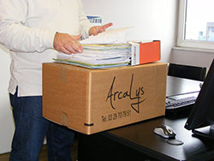Tout document produit au sein d’une entreprise est destiné à être archivé une fois sa fonction première remplie. Il est pour cela identifié pour en déterminer l’authenticité et les conditions de conservation optimales.

2 – Stockage des documents archivés
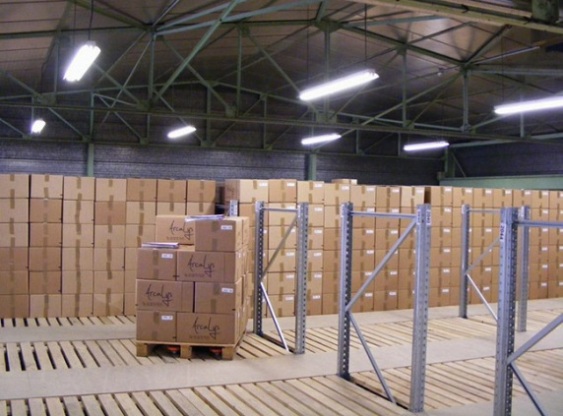
Les archives stockées au sein des entreprises sont la plupart du temps entreposées dans des conditions bien loin d’être optimales. Un professionnel de l’archivage optera quant à lui pour une organisation stricte afin de retrouver rapidement et simplement le document désiré. Le conditionnement des archives, les armoires de stockage, bacs, racks, palettes et autres containers sont parfaitement structurés et stockés dans des conditions optimales en termes de luminosité, de protection incendie, contre la poussière, les nuisibles, etc.

3 – Conservation et consultation des archives
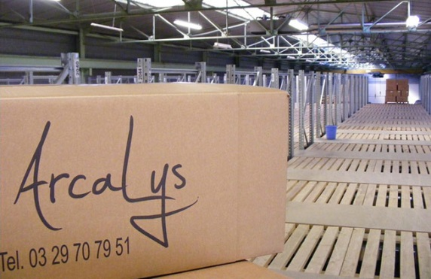Les professionnels de l’archivage sont soumis à une obligation de résultats quant à la sécurité des documents archivés. Outre la qualité des locaux évoquée précédemment, une gestion des archives de qualité est mise en place afin d’être certain de n’égarer aucun document. La consultation est également une partie essentielle de cette composante sécuritaire. Les sociétés d’archivage mettent en place (avec l’aide de leur client) un système de droits et d’autorisations. Ainsi, toute personne souhaitant consulter des archives doit y être autorisée et s’inscrire sur un registre. A noter qu’il existe des droits partiels limitant l’accès à certains types de documents.

4 – Destruction ou classement final des documents archivés
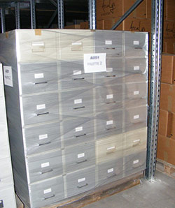La conservation des documents n’est pas une simple option pour les entreprises. Ces dernières ont l’obligation de conserver leurs archives pour une durée déterminée (2, 5, 10 ans voire à vie) en fonction du type de document et de son importance. Plus qu’une contrainte, cette obligation tend à protéger l’entreprise en lui permettant de présenter un document faisant valoir ses droits lors d’un contrôle de l’administration ou d’un procès avec un client, un fournisseur ou sous-traitant.
Le classement final d’une archive ou sa destruction une fois cette période écoulée est gérée par le département des archives (après consultation du client).

Pourquoi ne pas étudier votre projet d’archivage pour une externalisation complète ou partielle ?
Lorsque les enjeux sont plus clairs et les méthodes parfaitement repérables, il est temps de prendre contact avec un spécialiste de l’archivage physique afin de s’interroger sur la pertinence ou non d’externaliser ses archives.
Nous encourageons fortement les entreprises qui n’ont pas franchi le pas à nous consulter. Deux questions essentielles à se poser si vous êtes le dirigeant de l’entreprise ou un décideur dans ce domaine :
- Pouvez-vous mettre un chiffre sur le coût réel de la gestion de vos archives et leur stockage dans vos locaux d’entreprise ?
- Quel est selon vous le coût de l’externalisation de l’archivage ?
Cela n’engage à rien de faire établir un devis gratuit qui va permettre une estimation des coûts. Il ne restera plus qu’à comparer les avantages et contraintes inhérentes à ces deux approches : archiver en interne ou confier ses archives à un tiers-archiveur. C’est aussi l’occasion d’analyser son propre système d’archivage.
Vous savez ce qu’il vous reste à faire !

DEVIS ARCHIVAGE

L'archivage électronique, étape indispensable de la transformation numérique
Chronique de Philippe Delahaye
CDC Arkhinéo
03/10/17 12:00
- Twitter
- LinkedIn
- Facebook

- Viadeo
- Email
La transformation numérique passe par l’archivage électronique. Attention toutefois à la solution de conservation choisie, qui doit respecter l'intégrité et la valeur probante des données sur le long terme.
Depuis quelques années, le sujet majeur de réflexion dans les entreprises est la transformation numérique. Celle-ci permet, selon les experts, de simplifier les « parcours » de vente, d’améliorer la réactivité et les délais de réponses aux clients, d’optimiser les processus internes en supprimant les taches fastidieuses ou encore d’améliorer la traçabilité afin de réduire les risques…
Les longs échanges de documents papier complétés manuellement, acheminés par voie postale, vérifiés, ressaisis manuellement et enfin archivés afin de satisfaire aux obligations légales, laissent progressivement la place à une économie « paperless » (dématérialisée).
Une dématérialisation encadrée par la législation
Tout ceci a été rendu possible par l’évolution de la législation depuis le tournant des années 2000 qui a permis, tant en France que dans tous les pays de l’U.E, l’introduction en Droit de la notion d’écrit électronique.
Le point commun de ces législations (Droit Civil, Droit de la preuve, Droit fiscal, Droit Social, Droit du Travail et Droit Commercial) consiste à permettre l’utilisation de documents purement électroniques. Ceci bien sûr à condition de respecter quelques principes fondamentaux, tels que la date « certaine », le rattachement du document à la personne (physique ou morale) de qui il émane et enfin la conservation « intègre » de ce document pendant toute la durée des obligations d’archivage, permettant ainsi des garanties plus fortes qu’un simple document papier aisé à falsifier.
Les entreprises peuvent donc désormais, dans leur transformation numérique, s’appuyer sur ces processus 100% dématérialisés, moyennant le respect d’une législation qui fait preuve de beaucoup plus d’exigences qu’à l’époque du papier.
Le Droit fiscal permet, depuis de nombreuses années, l’utilisation de factures électroniques selon différentes modalités. En 2016, plus de 400 millions de factures électroniques B2B ont été échangées en France, soit 20% des 2 milliards de factures B2B annuelles. Le Droit du travail permet quant à lui la remise de bulletins de salaire au format numérique, et le Droit Civil la signature électronique de contrats (contrats commerciaux, de travail, souscription de produits d’épargne ou d’assurance, de crédits etc…).
Si la législation permet de s’affranchir du papier et d’utiliser des documents 100% numériques recevables juridiquement, elle impose en contrepartie des « garde-fous » concernant leur conservation et leur archivage (maintien de l’intégrité pendant la durée de conservation, localisation sur le territoire Français ou de l’U.E, mais aussi protection des données personnelles éventuellement contenues dans ces documents).
L’archivage électronique à valeur probante comme solution
L'archivage électronique consiste à conserver des informations et des documents sous format électronique provenant de sources telles que :
- Un logiciel de gestion (comptabilité ou ERP pour les factures électroniques, les bons de livraison, les états comptables ou encore les « F.E.C », CRM pour des commandes clients ou des contrats etc…) ;
- Un logiciel sur une tablette (pour des contrats ou souscriptions clients, bons de commande…) ;
- Un smartphone (pour des bons de livraisons) ;
- Internet (extranet clients ...).
La législation ayant évolué depuis 2016, il est maintenant possible d’archiver des documents papier numérisés sans qu’ils ne perdent leur valeur probante et de se débarrasser de la version papier (si les conditions techniques de numérisation et de conservation définies par décret sont parfaitement respectées).
Attention, l’archivage électronique à valeur probante ne consiste pas à stocker de manière passive des documents sur un serveur ou un disque optique, mais à vérifier l’origine du document, à contrôler et maintenir son intégrité (base de sa recevabilité juridique) dans le temps, ainsi que sa disponibilité et sa « re-lisibilité ». Et cela pour des durées pouvant aller jusqu’à 50 ans pour certains documents.
Pourquoi se tourner vers l’archivage électronique ?
Les 3 principales raisons expliquant la nécessité d’archiver sont des raisons administratives, probantes et patrimoniales (auxquelles s’ajoutent les spécificités des organisations soumises à des régulations de place : banque, assurance, fintech, etc.).
Tout d’abord, c’est satisfaire aux obligations légales de conservation des documents de gestion de l’entreprise pendant toute la durée légale. En effet, les écrits numériques font l’objet des mêmes obligations légales de conservation que leurs équivalents papiers pour des durées identiques. Ils doivent aussi et surtout, au regard de la Loi, être conservés dans des conditions de nature à en « garantir l’intégrité » pendant toute la durée des obligations légales.
C’est également le moyen de retrouver rapidement un document afin de satisfaire à la demande d’une administration (fisc, URSSAF, inspection du travail etc…) ou dans la gestion courante d'un service, de disposer en permanence des informations utiles.
C’est ensuite protéger ses droits, en étant capable de produire des documents à valeur probatoire. Pour l'entreprise ou l'organisation, il s’agit de la capacité à apporter la preuve des engagements et de l'exécution de ses obligations vis-à-vis de ses partenaires : actionnaires, fournisseurs, clients, salariés, administration… et fournir des documents électroniques recevables juridiquement afin de se défendre en cas de contentieux administratif ou judiciaire.
Le système d'archivage électronique choisi doit, en plus de la conservation stricte du document, y ajouter les conditions de conservation de sa valeur probante et de fourniture d’un « dossier de preuves » contenant l’intégralité des éléments relatifs à l’intégrité, la traçabilité des actions sur le document et la réalité des contrôles effectués.
Enfin, archiver, c’est maîtriser ses risques et préserver la pérennité de son activité (ne pas perdre la mémoire de l’entreprise, son savoir-faire, son patrimoine), mais aussi disposer d’un ensemble de documents en vue d'une action opérationnelle et d'une prise de décision (finance, vente, marketing, etc.) ou encore de redémarrer dans de bonnes conditions après un sinistre.
La fonction patrimoniale permet donc de répondre aux besoins internes de l'organisation. Elle permet, au-delà des évolutions des technologies (notamment des formats et systèmes d’exploitation), de restituer dans 5, 10 ou 30 ans des documents lisibles et intelligibles.
Pannes, remplacement de serveurs, de disques, équipes IT pensant à tort qu’en cas de perte, il y aura toujours un original papier pour suppléer... la conservation de fichiers sur du long terme n’est pas si simple. A une époque marquée par des attaques informatiques, il est impératif d’assurer un maintien de l’intégrité de ses fichiers sur du long terme et le déroulement de processus périodiques permettant de l’assurer.

Newsletter

Voir un exemple
S’appuyer sur un prestataire spécialisé consacrant l’essentiel de ses moyens à cette activité reste le meilleur moyen d’être en conformité. Les certifications officielles avec les normes et standards nationaux et internationaux de référence (certification NF461 relative à l’archivage électronique, certification ISO 27001 relative au management de la sécurité informatique) restent le meilleur gage de confiance pour accompagner l’entreprise dans sa nécessaire transformation numérique.

